2 ОПИСАНИЕ, ТЕХНИЧЕСКИЕ РЕШЕНИЯ ПО СУ
2.1 Разработка функциональной схемы преобразователя частоты
Функциональную схему (рис.2.1) можно условно разделить на две части: канал управления и силовой канал.
Силовой канал состоит из следующих функциональных модулей:
- выпрямитель;
- фильтр;
- инвертор;
- тормозной ключ;
- датчик напряжения;
- датчик тока.
Входное трехфазное переменное напряжение преобразуется в постоянное посредством выпрямителя. Далее полученное постоянное пульсирующие напряжение поступает на фильтр. Фильтр выполняет сглаживание формы напряжения. Кроме сглаживания напряжения фильтр также снижает уровень помех, приходящих из сери. После фильтрации напряжение поступает на трехфазный инвертор. Нагрузкой инвертора является асинхронный двигатель.
Трехфазный инвертор, который состоит из шести IGBT-транзисторов и шести обратных диодов, обеспечивает роботу двигателя путем генерации трехфазного переменного напряжения средствами широтно-импульсной модуляции. Исходные напряжение и частота могут легко контролироваться с помощью микроконтроллера. Наиболее распространенный закон частотного регулирования U/f = constant позволяет получить регулированное напряжение от 0 до 240 (480 V) в диапазоне частот от 1 до 120 Гц.

Трехфазный инвертор достаточно гибкий и может быть использован для большинства типов трехфазных двигателей и способов модуляции, а также коммутационных схем, включая безщеточные двигатели постоянного тока. Транзисторы управляются драйвером с гальванической развязкой, на который поступают сигналы ШИМ с микроконтроллера МС3РНАС и команды задания скорости, ускорения и т.д.
Работа с системой управления может осуществляться как в автономном режиме так и в режиме программного обеспечения PC Master. Управляющие сигналы поступают в микроконтроллер посредством последовательного интерфейса RS-232 (через СОМ-порт). Микроконтроллер посылает импульсы управления через гальваническую развязку на драйвер управления силовыми ключами.
В цепь звена постоянного тока установлен датчик напряжения. Сигнал с него, через гальваническую развязку аналогового сигнала поступает на управляющий контроллер. Также в силовую цепь перед инвертором включен датчик тока. Сигнал с него поступает на драйвер управления IGBT-транзисторами инвертора. Данный сигнал используется в драйвере для формирования сигнала аварии (перегрузка по току).
Кроме вышеописанных модулей в звене постоянного тока установлен
тормозной ключ, который гасит энергию, сгенерированную АД при торможении, на тормозном резисторе.
Канал управления преобразователя частоты состоит из следующих функциональных модулей:
- управляющего микроконтроллера;
- гальванически развязанного интерфейса RS-232;
- цифровой и аналоговой гальванических развязок;
- драйвера управления IGBT-транзисторами инвертора;
- драйвера управления тормозным ключом;
- цифрового частотомера;
- источника питания.
Управляющий микроконтроллер обрабатывает сигналы с регуляторов задания скорости, ускорения, ключей выбора направления, пуска.
По заложенной программе и в зависимости от положения регуляторов задания, микроконтроллер вырабатывает сигналы для управления шестью транзисторами инвертора и тормозным ключом. Сигналы управления инвертором проходят через гальваническую развязку и попадают на вход драйвера IGBT-транзисторов. Драйвер IGBT-транзисторов преобразует уровень входных логических сигналов в уровень, необходимый для надежного отпирания и запирания IGBT-транзисторов. Драйвер управления тормозным ключом имеет встроенную гальваническую развязку, поэтому применение внешней развязки не требуется. Аналоговая гальваническая развязка выполняет развязку сигнала от датчика напряжения.
Для контроля выходной частоты служит цифровой частотомер, подключенный к одному из выходов управления инвертором.
Источник питания формирует ряд гальванически развязанных питающих напряжений для активных компонентов системы.
2.2 Разработка функциональной схемы модуля формирования импульсов, гальванической развязки и защиты инвертора
Функциональная схема модуля показана на рисунке 2.2. Она состоит из следующих узлов:
- цифровой и аналоговой гальванических развязок;
- драйвера управления IGBT-транзисторами инвертора;
- драйвера управления тормозным ключом;
- источника питания.
По заложенной программе и в зависимости от положения регуляторов задания, микроконтроллер вырабатывает сигналы для управления шестью транзисторами инвертора и тормозным ключом. Сигналы управления

инвертором проходят через гальваническую развязку и попадают на вход драйвера IGBT-транзисторов. Драйвер IGBT-транзисторов преобразует уровень входных логических сигналов в уровень, необходимый для надежного отпирания и запирания IGBT-транзисторов. Драйвер управления тормозным ключом имеет встроенную гальваническую развязку, поэтому применение внешней развязки не требуется. Аналоговая гальваническая развязка выполняет развязку сигнала от датчика напряжения.
Источник питания формирует ряд гальванически развязанных питающих напряжений для активных компонентов системы.
В качестве формирователя импульсов IGBT-транзисторов используется драйвер IR2233.
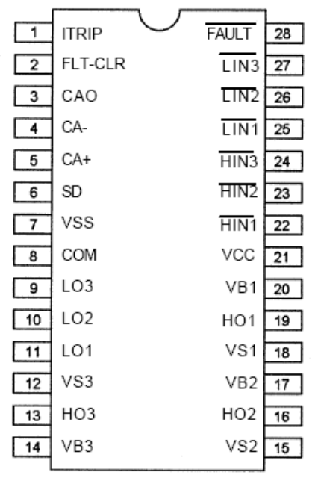
Рисунок 2.3 Обозначения выводов для корпуса DIP
Его особенности:
- Плавающий канал, предназначенный для начальной загрузки:
- работа при +600V или +1200V
- нечуствительный к отрицательному переходному напряжению du/dt
- Напряжение на затворе от 10V/12V до 20V и до 25V для переходного процесса
- блокировка для всех каналов при пониженном напряжении
- независимые 3 полумостовых драйвера
- Согласованное распределение задержки для всех каналов
- 2.5V совместимая логика
На рисунке 2.4 приведена функциональная схема IR2233.
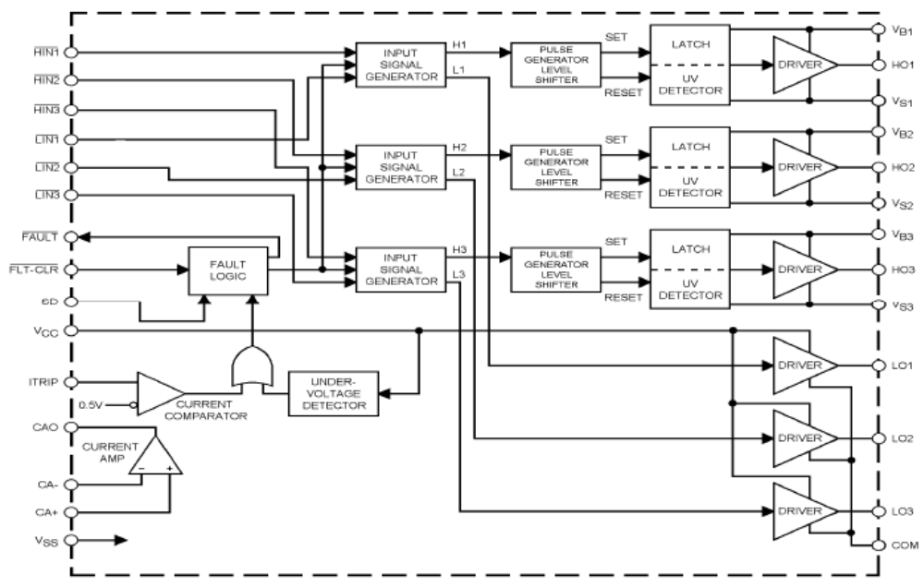
Рисунок 2.4 Функциональная схема драйвера IR2233
Это высоковольтный драйвер с формированием импульсов верхнего и нижнего плеча. Логические вводы совместимы с CMOS или LSTTL, включая 2.5V логику. Независимый операционный усилитель обеспечивает аналоговую обратную связь потока моста через внешний шунтирующий резистор. Шунтирующий резистор находится между цепью торможения и инвертором. Это позволяет инвертору воспринимать как рабочий ток двигателя, так и ток торможения. Сигнал ошибки FAULT указывает на понижение напряжения, что приводит к отключению всех шести каналов. В таблице 2.1 приводится описание выводов микросхемы драйвера.
Таблица 2.1 Описание выводов драйвера IR2233
Вывод | Описание вывода
HIN1,2,3 | Логические входы для выводов на затворы транзисторов верхнего плеча (HO1,2,3)
LIN1,2,3 | Логические входы для выводов на затворы транзисторов нижнего плеча (HO1,2,3)
FAULT | Указывает на блокировку от перенапряжения или пониженного напряжения, отрицательная логика.
VCC | Логическое и низкоуровневое фиксированое напряжение.
ITRIP | Вход для отключения перенапряжения
FLT-CLR | Логический ввод для сброса ошибки, отрицательная логика
SD | Логический вход для отключения
CAO | Вывод усилителя тока
CA- | Отрицательный вход усилителя тока
CA+ | Положительный вход усилителя тока
V_{SS} | Логическая земля
COM | Низкоуровневый обратный сигнал
V_{B1,2,3} | Высокоуровневое напряжение
HO1,2,3 | Выходы на затворы транзисторов верхнего плеча
V_{S1,2,3} | Обратный сигнал высокоуровневого напряжения
LO1,2,3 | Выходы на затворы транзисторов нижнего плеча
Сигнал сброса ошибки подается на вывод FLT-CLR.
Ниже на рисунке приведена тестовая схема включения драйвера.

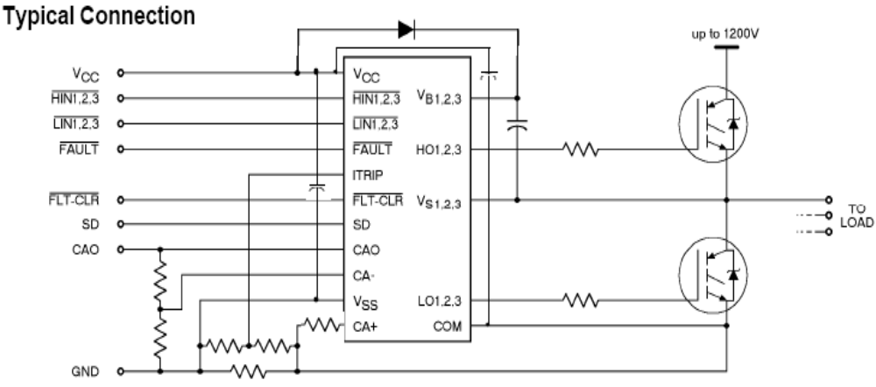
Рисунок 2.5 Типовая схема подключения драйвера
Для гальванической развязки применяются оптопары HCPL2630. Это двухканальный оптрон состоящий из AlGaAS-светодиода, выполненного по технологии 850 нм, оптически соединенный с высокоинтегрированным логическим вентилем фотодатчика со стробированым выводом. Этот вывод показывает открытый коллектор, таким образом разрешая монтажное ИЛИ . Технические параметры гарантируются при температурном диапазоне от -40°C до +85°C. Максимальный входной сигнал 5 mA обеспечивает минимальный выходной 13mA. Внутренний шумовой экран допускает отклонение режима на 10 кВ/мкс.
Управление тормозным транзистором осуществляется драйвером M57962. Краткое описание: M57962 - интегрированная гибридная схема, предназначенная для того, чтобы управлять n-каналом IGBT модуля. Это устройство работает как усилитель изоляции и обеспечивает требуемую электрическую изоляцию между вводом и выводом с оптроном. Защита схемы от короткого замыкания обеспечивается встроенным desaturation-
датчиком. Сигнал ошибки обеспечен, если защита от короткого замыкания схемы активизирована.

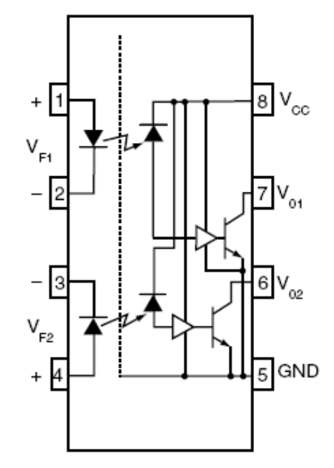
Рисунок 2.6 Схематическое изображение оптрона HCPL2630
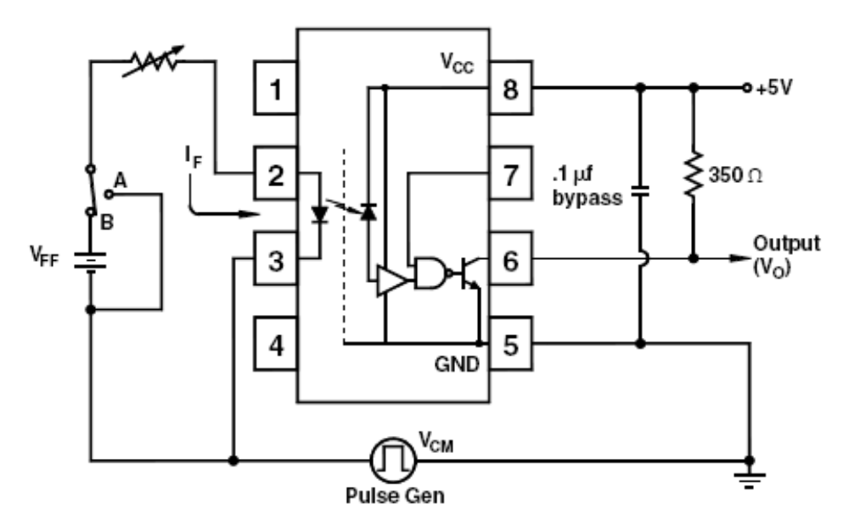
Рисунок 2.7 Тестовая схема при устойчивых переходных процессах

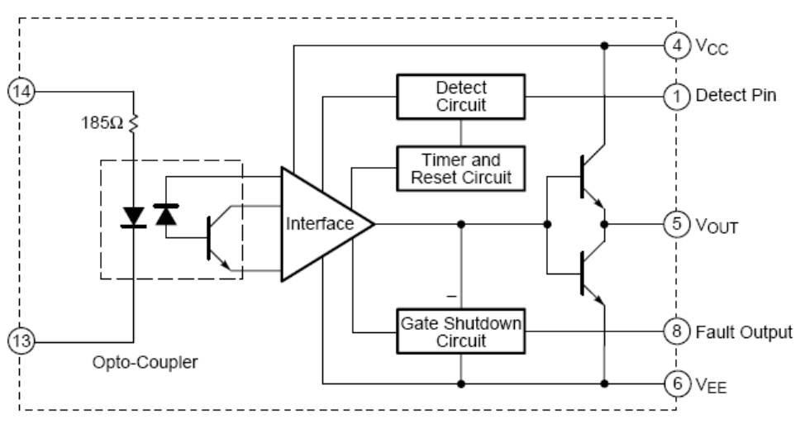
Рисунок 2.8 Блок схема драйвера M57962
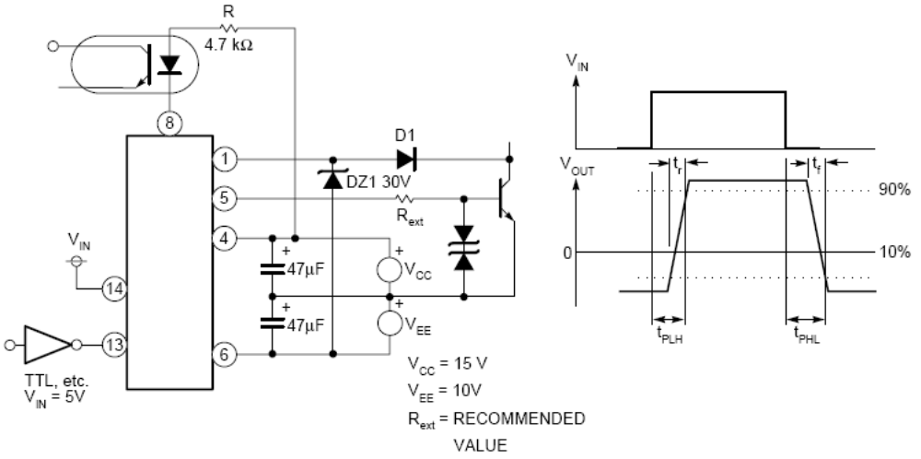
Рисунок 2.9 Тестовая схема включения драйвера M57962
2.3 Принципиальная схема модуля формирования импульсов, гальванической развязки и защиты инвертора.
Принципиальная схема модуля показана на рисунке 2.10
Сигналы управления с разъема XS1 от платы системы управления поступают на гальваническую развязку, выполненную на сдвоенных оптопарах HCPL2630 (DD1-DD4). Данные оптопары имеют высокое быстродействие и формируют на выходе стандартный TTL уровень

сигналов. После опторазвязок сигналы поступают на драйвер IR2233 фирмы International Rectifier. Данный драйвер представляет собой драйвер для управления трехфазным мостовым инвертором. Входные сигналы драйвера подтянуты резисторами R1-R8 к напряжению +5В. Драйвер изготовлен по технологии плавающих источников питания. Таким образом, верхние транзисторы стоек питаются от плавающих источников. Сами плавающие источники выполнены на диодах VD16-VD18 и конденсаторах C16-C21. Выходной инвертор состоит из транзисторов верхних плеч VT1-VT3 и нижних плеч VT4-VT6. Плавающий источник работает следующим образом: пока нижний транзистор открыт (например, VT4), через соответствующий диод (VD16) протекает зарядный ток конденсаторов (С16,С17). Эти конденсаторы заряжаются до напряжения источника питания (+15В) и после отключения нижнего транзистора верхний ключ может быть открыт запасенной в конденсаторе энергией. Защита от перегрузки по току выполнена на встроенном в драйвер компараторе. Сигналы снимаются с датчика тока (шунта) R17,R18. Для управления тормозным ключом применен драйвер M57962L фирмы MITSUBISHI ELECTRIC. Данный драйвер имеет внутреннюю гальваническую развязку и токовую защиту.
На диодах VD19-VD24 собрана схема трехфазного выпрямителя, включенного по схеме Ларионова. Фильтрующие конденсаторы набраны из С26-С31.
Резисторы R19-R20 выполняют разряд конденсаторов после отключения питания.
Источник питания выполнен на трансформаторе TV1, мостах VD1-VD4, VD12-VD15, стабилизаторах VT7, VT8 .

2.4 Разработка функциональной схемы модуля управления ПЧ.
Функциональная схема модуля управления показана на рисунке 2.11.
Основной структурной еденицей системы управления является микроконтроллер MC3PHAC (рисунок 2.11).
MC3PHAC — микроконтроллер с законченным программным обеспечением для создания систем управления асинхронным частотно-регулируемым электроприводом. Программное обеспечение данного МК не может быть модифицировано, адаптация алгоритма управления к конкретному типу электропривода осуществляется посредством изменения численных констант. Задание констант возможно двумя способами: потенциометрами на плате контроллера проектируемого блока управления или от ПК верхнего уровня, связанного с платой управления по последовательному интерфейсу. Основные характеристики алгоритма управления, реализуемого MC3PHAC:
- формирует 6 ШИМ модулированных сигналов управления драйверами силовых ключей трёхфазного мостового инвертора. Форма выходного напряжения синусоидальная, частота коммутации может варьироваться в пределах от 5,291 до 21,164 кГц. В алгоритме управления ключами предусмотрена возможность изменения мёртвого времени от 0,5 до 6,0 мкс (032 мкс в расширенной версии программы управления). Имеется вход аппаратной защиты силовых ключей, высокий логический уровень которого переводит сигналы управления вентилями в неактивное состояние. Восстановление сигналов управления ключами инвертора выполняется автоматически с программируемой пользователем задержкой относительно момента перехода в неактивное состояние сигнала защиты;
- реализует закон управления U/F = = сonst с программируемой пользователем вольт-добавкой при нулевой частоте. Предельное значение частоты F может быть установлено, в зависимости от типа двигателя: 50 или

60 Гц. Допускает задание темпа процесса разгона или торможения: от 0,5 до 128 Гц/с;
- текущее значение уставки по скорости задаётся в аналоговом виде. Соответствующий вход может быть использован для организации замкнутой по скорости или по иному технологическому параметру системы. Однако функциональные преобразования, соответствующие передаточной функции контура обратной связи, должны быть выполнены внешними по отношению к MC3PHAC схемами. С целью подавления шумов, аналоговый сигнал на входе текущего задания по скорости обрабатывается с использованием алгоритма цифровой фильтрации, реализованного на основе 24-разрядного представления данных;
- управление режимами работы схемы осуществляется двумя логическими сигналами: “пуск/останов” и “направление вращения”.
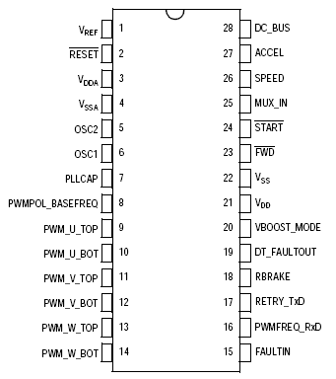
Рисунок 2.12 Обозначения выводов для корпусов типа PDIP и SOIC
В таблице 2.2 приводится описание каждого вывода микроконтроллера, его функциональное назначение.
Таблица 2.2 Описания выводов MC3PHAC
Номер  вывода | Обозначение вывода | Функции вывода
1 | V_{REF} | Входное напряжение на аналогово-цифровом преобразователе. Для лучшего отношения сигнал/шум, этот вывод должен быть соединен с V_{DDA} (аналог).
2 | RESET | Логический 0 на этом выводе приводит MC3PHAC к начальному состоянию запуска. Все выводы ШИМ находятся в состоянии высокого импеданса. Сброс двунаправленного вывода приводит к сбросу состояния системы. Управляется низко, когда внутренний источник сброса установлен (например, сброс часов или низкий уровень напряжения V_{DD}).
3 | V_{DDA} | Обеспечивает питание для аналоговых цепей MC3PHAC, которые включают внутренний синхронизатор (PLL) и аналого-цифровой преобразователь.
4 | V_{SSA} | Обратное питание для аналоговых частей MC3PHAC, которые включают внутренний синхронизатор (PLL) и аналого-цифровой преобразователь.
5 | OSC2 | Вывод на кварцевый резонатор (кристалл или керамика). ⁽¹⁾
6 | OSC1 | Ввод с кварцевого резонатора, используемого для синхронизации схему. Может также принимать сигнал от внешнего зафиксированного резонатора. ⁽¹⁾
Номер  Продолжение таблицы 2.2  вывода | Обозначение вывода | Функции вывода
7 | PLLCAP | Конденсатор на этом выводе отвечает за стабильность и время реакции схемы внутреннего генератора синхронизирующих импульсов. Меньшие значения емкости приводят к более быстрому трэкингу частоты. Бóльшие значения приводят к лучшей стабильности. Стандартное значение - 0.1 mkF .
8 | PWMPOL_BASEFREQ | Ввод, предназначенный в определенные моменты в течение инициализации определять полярность ШИМ и основную частоту (50 или 60 Гц)
9 | PWM_U_TOP | Выходной сигнал с ШИМ на верхний транзистор фазы U
10 | PWM_U_BOT | Выходной сигнал с ШИМ на нижний транзистор фазы U
11 | PWM_V_TOP | Выходной сигнал с ШИМ на верхний транзистор фазы V
12 | PWM_V_BOT | Выходной сигнал с ШИМ на нижний транзистор фазы V
13 | PWM_W_TOP | Выходной сигнал с ШИМ на верхний транзистор фазы W
14 | PWM_W_BOT | Выходной сигнал с ШИМ на нижний транзистор фазы W
15 | FAULTIN | Высокий логический уровень на этом вводе мгновенно отключает выводы ШИМ. Интервал времени повторения будет инициализирован, как только на этом выводе будет низкий логический уровень.
Номер  Продолжение таблицы 2.2  вывода | Обозначение вывода | Функции вывода
16 | PWMFREQ_RxD | В автономном режиме этот вывод управляется низко, указывая, что на вывод MUX_IN поступает аналоговое напряжение, чтобы определить желательную ШИМ частоту. При использовании программного режима (PC Master), этот вывод получает данные от универсального асинхронного приемопередатчика (UART).
17 | RETRY_TxD | В автономном режиме низкий уровень указывает, что на выводе MUX_IN присутствует аналоговое напряжение, чтобы определить время ожидания после ошибки перед тем, как возобновить работу ШИМ. При работе с приложением PC Master, этот вывод принимает данные от УНИВЕРСАЛЬНОГО АСИНХРОННОГО ПРИЕМОПЕРЕДАТЧИКА.
18 | RBRAKE | Вывод, на котором появляется низкий уровень всякий раз, когда напряжение на выводе шины системы цифрового управления превышает предварительно установленный уровень, указывая высокое шинное напряжение. Этот сигнал предназначен для того, чтобы подключить резистор параллельно конденсатору шины системы цифрового управления, чтобы предотвратить конденсаторное перенапряжение.
Номер  Продолжение таблицы 2.2  вывода | Обозначение вывода | Функции вывода
19 | DT_FAULTOUT | В автономном режиме на этом выводе низкий уровень указывает на то, что на выводе MUX_IN присутствует аналоговое напряжение, чтобы определить мертвое время между верхним и нижним уровнями импульсов ШИМ для данной фазы. При использовании программного режима этот вывод управляется низко всякий раз, когда поступает сигнал ошибки.
20 | VBOOST_MODE | При запуске этот вывод определяет, какой режим используется - автономный (логический высокий уровень), или программный (PC Master) (логический низкий уровень). В автономном режиме, этот вывод управляется низко сообщая, что на выводе MUX_IN присутствует аналоговое напряжение определяя его величину чтобы обратиться к двигателю.
21 | V_{DD} | Вывод электропитания +5В к MC3PHAC
22 | V_{SS} | Вывод заземления электропитания MC3PHAC
23 | FWD | Ввод, определяющий направление вращения двигателя
24 | START | Ввод, принимающий сигнал на запуск двигателя.
Номер  Продолжение таблицы 2.2  вывода | Обозначение вывода | Функции вывода
25 | MUX_IN | В автономном режиме, в течение инициализации этот вывод используется, чтобы определить полярность ШИМ и основную частоту. Иначе, это - аналоговый ввод, принимающий несколько уровней напряжения, которые определяют основные операционные параметры.
26 | SPEED | В автономном режиме, в течение инициализации этот вывод, который используется, чтобы определить полярность ШИМ и основную частоту. Иначе, это - аналоговый ввод, принимающий уровень напряжения, соответствующий желательной скорости двигателя.
27 | ACCEL | В автономном режиме, в течение инициализации этот определяет полярность ШИМ и основную частоту. Иначе, это - аналоговый ввод, считывающий уровень напряжения, соответствующий желательному ускорению двигателя.
28 | DC_BUS | В автономном режиме, в течение инициализации этот вывод используется, чтобы определить полярность ШИМ и основную частоту. Иначе, это - аналоговый ввод, считывающий напряжение, пропорциональное напряжению шины.
(1). Правильная синхронизация MC3PHAC основана на кристаллическом или керамическом резонаторе на 4.00 МГц.
Ниже в таблице приведены основные максимально допустимые параметры.
Таблица 2.3 Допустимые параметры MC3PHAC
Параметр | Обозначение | Значение | Ед. изм.
Напряжение питания | V_{DD} | -0,3 – +6,0 | В
Входное напряжение | V_{In} | -0,3 – V_{DD} +3.0 | В
Входное повышенное напряжение | V_{Hi} | V_{DD} +3,0 | В
Максимальный электрический ток за исключением выводов V_{DD} и V_{SS} | I | ±25 | A
Температура запоминающего устройства | T_{stg} | -55 - +150 | ºС
Максимальный электрический ток от V_{SS} | IM_{VSS} | 100 | мА
Максимальный электрический ток на V_{DD} | IM_{VDD} | 100 | мА
Рабочая температура | T_{A} | -40 - +105 | ºС
Рабочее напряжение | V_{DD} | 5,0 ±10% | В
Частота резонатора | F_{osc} | 4,0 ±1% | MHz

Описание функций MC3PHAC:
Трехфазное генерирование - MC3PHAC генерирует шесть сигналов ШИМ, которые модулируются с переменным напряжением и переменной частоты, чтобы управлять трехфазным двигателем переменного тока. Третья гармоника накладывается базовую частоту для максимального использования напряжения полноразрядной шины. Это приводит к 15-процентному увеличению максимальной амплитуды по сравнению с чистой модуляцией синусоидального сигнала. Форма сигнала модифицирована по частоте 5.3 кГц (кроме случая, когда частота ШИМ составляет 15.9 кГц), получая приближенно непрерывный сигнал. При 15.9 кГц, форма сигнала модифицирована в 4.0 кГц.
DSP-фильтрация – 24-битный цифровой фильтр с бесконечной импульсной характеристикой (IIR) используется на входе сигнала скорости в автономном режиме для стабилизации скорости в условиях повышенных электрических помех. Период осуществления выборки фильтра - 3 мс (когда частота ШИМ 15.9 кГц). При частоте ШИМ 15.9 кГц период осуществления выборки - 4 мс.
Высокая точность вычислений - используется 32-разрядная переменная разрешающая способность для точности управления и стабильности работы. Например, скорость двигателя может регулироваться с разрешающей способностью 4 МГц.
Плавное изменение напряжения – при изменении скорости отклонения частоты не превышают 1%. Это не допускает толчков или бросков, особенно при повышенном напряжении на низких частотах.
Начальная загрузка верхнего плеча - Большинство систем привода используют оптроны, чтобы поставлять сигнал ШИМ к транзисторам верхнего плеча. Часто, электрическая схема транзисторов верхнего плеча содержит цепь подпитки, чтобы создать плавающий источник питания для каждого транзистора верхнего плеча, это зависит от сигналов ШИМ нижнего плеча, чтобы развить достаточную мощность. При отключении двигателя на некоторое время, заряд на конденсаторе источника питания верхнего плеча спадает и должен быть заряжен прежде, чем возобновится работа ШИМ. Чтобы применить такую топологию, MC3PHAC обеспечивает 100 мс сигнала из 50-процентной ШИМ к транзисторам нижнего плеча при каждом запуске двигателя. Так как верхние транзисторы незадействованы в это время, напряжение к двигателю не приложено. После этого периода, когда ШИМ включается, включаются транзисторы верхнего плеча.
Быстрое обновление скорости - При регулировании скорости двигателя большое значение имеет скорость регулирования. Если скорость регулируется плавно, характеристика вращающего момента будет более гладкая. Однако быстрое изменение скорости требует высокой скорости вычислений. В MC3PHAC скорость конвейерной обработки данных позволяет проводить линейную интерполяцию скоростных величин каждые 189 мкс (252мкс для 15,9 кГц ШИМ).
Динамическая компенсация неравномерности напряжения - напряжение шины постоянного тока принимается MC3PHAC, и любые отклонения от предопределенной нормы (3.5В на вывод подвода шины постоянного тока) кончается исправлениями к значениям ШИМ, чтобы противодействовать изменению напряжения шины, влияющих на ток двигателя. Частота расчета достаточно велика чтобы выполнить коррекцию неравномерности частоты сети.
Переключаемая базовая частота – двигатели переменного тока работают при номинальном напряжении с частотой 50 или 60 Герц в зависимости от назначения. MC3PHAC позволяет работать и в том, и другом режимах. Выбор частоты может осуществляться как в автономном режиме в течение инициализации, так и при работе с программным обеспечением PC Master.
Выбираемая полярность ШИМ – полярность выводов ШИМ может быть определена высоким логическим уровнем на выводе ШИМ, который может быть утвержденным или инвертированным. В автономном режиме, этот параметр определяется в течение инициализации и применяется ко всем шести выводам ШИМ. В программном режиме полярность верхних сигналов ШИМ может быть установлена отдельно от полярности нижних сигналов ШИМ.
Настройки могут быть применены в любое время, но как только это сделано, изменение полярности блокировано, пока не происходит сброс. Любые команды от программы PC Master, которые могут задействовать ШИМ, не выполняются, пока не задана полярность.
В автономном режиме, основная частота и полярность ШИМ определяются в то же самое время в течение инициализации, замыкая выводы (устанавливается перемычка JP1, JP2, JP3 или JP4) 25, 26, 27, или 28 с выводом PWMPOL_BASEFREQ. Таблица 2.4 оказывает соответствие полярности ШИМ выбранной перемычке. Одновременно может быть установлена только одна перемычка.
Таблица 2.4 Соответствие полярности ШИМ установленной перемычке
Соединение вывода с выводом PWMPOL_BASEFREQ | Полярность ШИМ | Базовая частота
MUX_IN (JP1) | Логический низкий  уровень = да | 50 Гц
SPEED (JP2) | Логический высокий уровень = да | 50 Гц
ACCEL (JP3) | Логический низкий  уровень = да | 60 Гц
DC_BUS (JP4) | Логический высокий уровень = да | 60 Гц

Выбираемая частота ШИМ - MC3PHAC предполагает как выбор четырех дискретных частот ШИМ, так и динамическое изменение частоты с помощью резистора. Этот резистор может быть переменным или постоянным с величиной сопротивления в указанном диапазоне, приведенном в таблице 2.5. В автономном режиме частота ШИМ определяется напряжением, подаваемым на вывод MUX_IN, когда на выводе PWMFREQ_RxD присутствует низкий логический уровень. Таблица 2.5 отображает требуемое напряжение на выводе MUX_IN и соответствующее частоте ШИМ.
Таблица 2.5 Соответствие заданного напряжения частоте
Напряжение на входе | Соответствующая частота
0 ÷ 1 В | 5.291 кГц
1.5 ÷ 2.25 В | 10.582 кГц
2.75 ÷ 3.5 В | 15.873 кГц
4 ÷ 5 В | 21.164 кГц

Выбор мертвого времени ШИМ – помимо выбора частоты ШИМ, можно задавать интервал мертвого времени на комплиментарных парах ШИМ. Предполагается использование нагрузочного резистора на 6,8 Ком ±5%. В автономном режиме напряжение подается на вывод MUX_IN, ВТО время как на выводе DT_FAULTOUT присутствует низкий логический уровень. Мертвое время может быть определено с коэффициентом(фактором) масштабирования 2,075 мкс на вольт и может находится в интервале от 0 до 32 мкс. И в автономном режиме и при работе в программе PC Master интервал мертвого времени может задаваться один раз, пока не будет произведен сброс.
Управление Скорости - синхронная частота может быть определена в реальном времени и принимает значение от 1 Гц до 128 Гц, подавая сигнал на вывод SPEED. Коэффициент задания - 25.6 Гц на вольт. Этот параметр может также управляться непосредственно от PC владеют программным обеспечением в реальное время. Принимаемый сигнал обрабатывается цифровым фильтром на 24 бита, чтобы расширить стабильность скорости при повышенных помехах. Этот фильтр работает только в автономном режиме.
Задание ускорения - ускорение двигателя может быть определено в реальном времени в диапазоне от 0.5 Гц/с до 128 Гц/с, подавая сигнал к выводу ACCEL. Коэффициент задания - 25.6 Гц/с на вольт. Это параметр может также задаваться непосредственно в программном режиме в реальном времени.
Выработка напряжения - MC3PHAC управляет напряжением в соответствие указанной частоте как показано на рисунке 2.13.

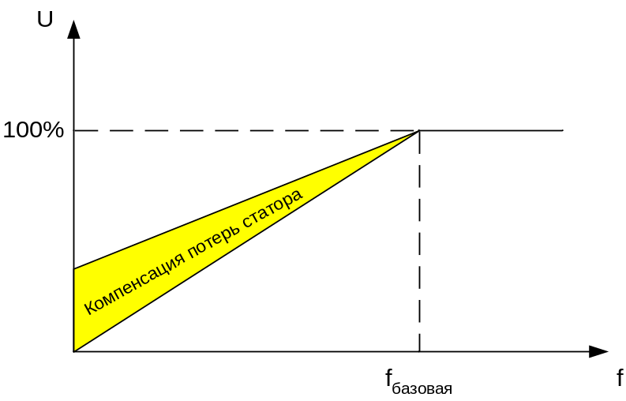

Рисунок 2.13 Зависимость генерируемого напряжения от частоты

Выработка частоты PLL (система фазовой автоподстройки частоты) - Вывод OSC1 используется как датчик меток времени для внутренней синхронизации PLL схемы, которая используется, чтобы управлять внутренней синхронизацией MC3PHAC. Это обеспечивает защиту от всплесков помех на выводе OSC1. В схеме синхронизации, которая не включает PLL, всплеск помех на входе датчика меток времени может создать фронт синхроимпульса датчика времени, который нарушает время уставки логики синхронизации и может заставить устройство работать со сбоями.
Тот же самый выброс помех, приложенный к выводу PLL схемы синхронизации воспринимается PLL как изменение в его частоте и частота на выходе PLL начинает изменяться подстраиваясь к новой частоте. Однако, прежде чем произойдет любое заметное изменение, всплеск спадает, и PLL возвращается к своей рабочей частоте.
Защита от ошибки - MC3PHAC поддерживает защиту от ошибки. Если ошибка действительно происходит, MC3PHAC немедленно блокирует ШИМ и ждет, пока не произойдет сброс аварийного состояния. В автономном режиме, этот интервал обращения определен в течение фазы инициализации, подавая напряжение на MUX_IN, в то время как на вывод RETRY_TxD присутствует низкий логический уровень. Этим способом, время повторения может быть определено от 1 до 60 секунд, с коэффициентом задания 12 с/В. В программном режиме время повторения может быть определено от 0,25 с до 4.5 часов и может быть изменено в любое время.
2.5 Принципиальная схема модуля управления ПЧ
Модуль системы управления имеет несколько частей органов управления. Они включают гальванически развязанный последовательный интерфейс RS232, потенциометры, выключатели, перемычки, светодиодные индикаторы. Ниже приведены описание и назначение каждого элемента управления. В автономном режиме, то есть когда не используется программное обеспечение PC Master, все необходимые параметры устанавливаются с помощью перемычек и потенциометров, которые обозначены на принципиальной электрической схеме системы управления ПЧ (рисунок 2.14). Ниже приведено их описание и назначение.
1) Потенциометры:
- R24 – управляет скоростью двигателя. Вращение по часовой стрелке приводит к увеличению скорости. Перемычка JP1 используется совместно с потенциометром 19. Когда данная перемычка установлена, диапазон регулирования скорости составляет от 0 до 128 Гц. Когда перемычка удалена – от 0 до ~ 66 Гц . При работе с программным обеспечением PC Master

команда на задание скорости передается по интерфейсу RS232. При этом значение скорости может быть проверено, однако потенциометром она не регулируется.
- R23 – задает ускорение при запуске двигателя до выхода на установленную скорость. Вращение по часовой стрелке приводит к увеличению ускорения.
- R25 – увеличивает напряжение на входе МС3РНАС. Задает характеристику низкочастотного напряжения. Вращение по часовой стрелке приводит к увеличению напряжения.
- R26 – Задание «мертвого времени». Используется, чтобы установить интервал открывания верхнего и нижнего транзисторов. В автономном режиме интервал составляет 0,5 ÷ 0,6 мкс. Вращение по часовой стрелке приводит к увеличению интервала.
- R27 – Устанавливает время ожидания до сброса при возникновении системной ошибки чтобы возобновить работу ШИМ. В автономном режиме интервал ожидания составляет 1 ÷ 53 с. Вращение по часовой стрелке приводит к увеличению времени ожидания.
- R28 – задает частоту ШИМ. В зависимости от положения ручки потенциометра частота может составлять 5.291 кГц, 10.582 кГц, 15.873 кГц, и 21.164 кГц. Вращение по часовой стрелке приводит к увеличению частоты.
2) Переключатели
- SW1 (Сброс) – кнопка сброса. Приводит к сбросу микроконтроллера как в автономном, так и в программном режимах.
- SW2 (Пуск/Стоп) – управляет запуском и остановом двигателя в автономном режиме. При работе в программном режиме проверяется положение переключателя, однако пуск и останов двигателя им не управляется.
- SW3 (Вперед/Назад) – задает направление вращения двигателя. При работе в программном режиме проверяется положение переключателя, однако направление вращения двигателя им не управляется.
3) Перемычки
- JP5 – четырехконтактная перемычка. Когда замкнуты контакты 1 и 2, используется программный режим. При замыкании контактов 2 и 3 используется автономный режим. В автономном режиме потенциометр увеличения напряжения связан с выводом 20 микроконтроллера МС3РНАС. Контакты 3 и 4 незадействованы.
- JP6 – четырехконтактная перемычка. Когда замкнуты контакты 1 и 2 используется программный режим и светодиод, сигнализирующий об ошибке, связан с выводом FAULT микроконтроллера МС3РНАС. Когда замкнуты контакты 2 и 3 используется автономный режим и потенциометр установки «мертвого времени» связан с выводом 19 микроконтроллера. Контакты 3 и 4 не используются.
- JP7 – четырехконтактная перемычка. Когда замкнуты контакты 1 и 2 используется программный режим и последовательный выход MC3PHAC связан с оптоизолированым интерфейсом RS232. Когда замкнуты контакты 2 и 3 используется автономный режим. При этом потенциометр, устанавливающий время ожидания сброса ошибки связан с выводом 17 микроконтроллера. Контакты 3 и 4 не используются.
- JP8 – четырехконтактная перемычка. Когда замкнуты контакты 1 и 2 используется программный режим и последовательный вход MC3PHAC связан с оптоизолированым интерфейсом RS232. Когда замкнуты контакты 2 и 3 используется автономный режим. При этом потенциометр, задающий частоту ШИМ, связан с выводом 18 микроконтроллера. Контакты 3 и 4 не используются.
- JP1-JP4 – двухконтактные перемычки. Перемычки устанавливают частоту ШИМ в 50 Гц или 60 Гц, с положительной или отрицательной полярностью ШИМ. Одновременно может быть установлена только одна перемычка.
4) Светодиодные индикаторы
- VD6 – сигнализирует о том, что произошла ошибка в работе системы.
- VD7 – сигнализирует о возбуждении тормозного резистора.
- VD5 – сигнализирует о том, что на плату ПЧ поступает напряжение.
Некоторые устройства управления двигателем имеют электронику контроля(управления), работающую с тем же электрическим потенциалом, что и шина высокого напряжения. Соединение PC к тому устройству недопустимо из-за электрического потенциала высокого напряжения между системой управления двигателем и PC. На рисунке 2.11 представлена схема, которая используется с MC3PHAC, чтобы обеспечить гальваническую развязку между последовательным портом PC и системой управления двигателем.
Гальванически развязанный интерфейс RS232 подключается к последовательному СОМ-порту персонального компьютера через разъем DB-9. Посредством данного интерфейса осуществляется управление ПЧ в программном режиме с использованием программного обеспечения PC Master. Управление по последовательному интерфейсу передается, когда замкнуты контакты 1 и 2 перемычки JP5.
На рисунке изображена схема полудуплексного (канал, способный в каждый момент только передавать или принимать информацию; прием и передача выполняются поочередно) гальванически развязанного интерфейса RS232. Развязку сигналов и подводимой мощности поясняет схема, показанная на рисунке 2.14.
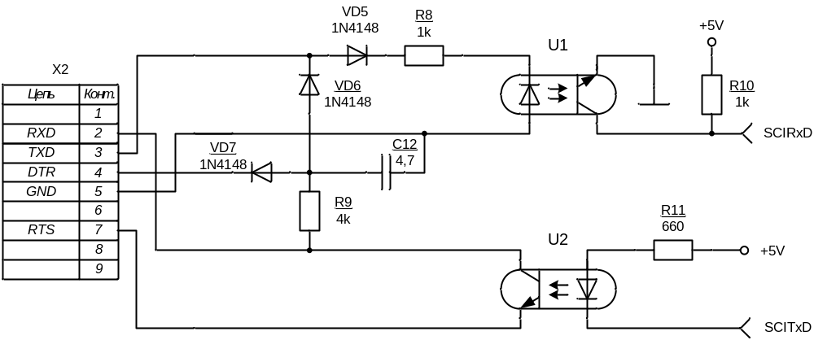
Рисунок 2.14 Схема интерфейса RS232
Данный интерфейс обеспечивает надежную гальваническую развязку между устройством управления двигателем и персональным компьютером. В соответствии с техническими требованиями RS232 уровень напряжения должен находиться в пределах от ±3 до ±25 вольт.

